新 书 推 荐
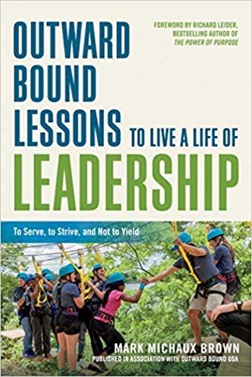
中文书名：《拓展训练课程让你过上领导力的生活》
英文书名：OUTWARD BOUND LESSONS TO LIVE A LIFE OF LEADERSHIP
作 者：Mark Michaux Brown
出 版 社：Berrett-Koehler Publishers
代理公司：ANA/ Susan Xia
页 数：240页
出版时间：2019年10月
代理地区：中国大陆、台湾
审读资料：电子稿
类 型：经管

内容简介：

这是第一本详细描述外向拓展原则的书，讲述了前教师和毕业生的故事，他们展示了如何运用这些原则来创建更健康、更有效的团队、组织和社区。

近60年来，外向拓展的美国教育项目塑造了成千上万参与者的生活。陌生人被置于一个不熟悉和不可预测的环境中，要想成功，他们必须培养团队合作意识、适应力、自信，并关注更大的好处。但是，马克·布朗（Mark Brown）问道，难道现代世界不像任何一座山或沙漠一样不可预测、充满挑战吗？他展示了在自然界中把人们联系在一起的同样的原则如何在城市、公司和社区中同样有效。

这本书通过诸如第三代商务管家劳拉·科勒（Laura Kohler）、家得宝联合创始人阿瑟·布兰克（Arthur Blank）和美国前参议员马克·尤德尔（Mark Udall）等人的故事探讨远征式领导的概念，他们的生活被外向拓展所触动，而且他们继续在世界上做出积极的改变。他们向我们展示了我们每个人如何用自己的方式，运用外向拓展的哲学，勇敢地面对我们日常生活中的未知。

从训练第一批和平志愿者到与成千上万的教育机构和公司合作，“外向拓展”帮助建立了参与者的自信和性格，让他们过上更丰富、更充实、更成功的生活。国际外向拓展在33个国家开展业务，每年影响近25万人。

目录:
简介：现代世界需要变革的新模式
1. 从荒野到工作场所
第一节：服务
2. 服务他人
3. 服务于更高的使命
4. 服务社会
5. 服务学习经验
第二节：努力
6. 努力克服不确定性
7. 在逆境中奋斗
8. 为你的价值观而奋斗
第三节：不屈服
9. 不屈服于不确定性
10. 不屈服于所谓的容易
11. 不屈服于怀疑
结论：这些钥匙能解锁什么？

作者简介：

马克•米修斯•布朗（Mark Michaux Brown）在“外向拓展”做了22年的现场指导和项目经理。在那里，他帮助设计了一些领导力发展项目，这些项目最初被数百家公司使用，包括家得宝（Home Depot）和考克斯企业（Cox Enterprises）。他在一家新英格兰公司的领导团队中工作了七年多，运用远征式领导原则来改变公司文化。他目前是一名优秀的组织教练和顾问，指导人们和组织在变革中茁壮成长。他还在几家机构的顾问委员会任职，其中包括两家科技初创企业和新罕布什尔大学的彼得·t·保罗商学院。

媒体评价：

“在西德克萨斯沙漠进行为期七天的外向拓展，是一种催化剂，促使我认清自己的价值体系和人生方向。读这本书对你也会有同样的效果。”
----乔·泰（Joe Tye）, 价值培训公司创始人兼首席执行官， All Hands on Deck 和 The Florence Prescription的作者

“这是一本关于学习和学习带来的灵感的非凡的书。这本书是一次你永远不会忘记的旅行邀请。”
----罗伯特·E·奎因（Robert E. Quinn），《高级经济学》(The Economics of Higher Purpose)的合著者，密歇根大学罗斯商学院积极组织中心名誉教授

“书中充满了来自全国各地的励志故事，他们将“外向拓展”的原则应用到自己的成功之旅中。马克·布朗提醒我们，如果没有其他选择，任何事情都是可能的，除了把一只脚放在另一只脚前面。”
----米歇尔·肯根（Michelle Denogean），奔驰概念车Roadster首席营销官

谢谢您的阅读！
请将反馈信息发至：夏蕊（Susan Xia）
安德鲁·纳伯格联合国际有限公司北京代表处
北京市海淀区中关村大街甲59号中国人民大学文化大厦1705室
邮编：100872
电话：010-82504406
传真：010-82504200
Email：susan@nurnberg.com.cn
网址：http://www.nurnberg.com.cn
微博：http://weibo.com/nurnberg
豆瓣小站：http://site.douban.com/110577/

